ИСПОЛЬЗОВАНИЕ В УРОЧНОЙ И ВНЕУРОЧНОЙ ДЕЯТЕЛЬНОСТИ ИНФОРМАЦИОННО-КОММУНИКАЦИОННЫХ ТЕХНОЛОГИЙ
ТВОРЧЕСКИЙ ОТЧЕТ
Стрижак Юлия Анатольевна, учитель истории и краеведения

Оглавление:

Актуальность………………………………………………………………………..3
Информационные технологии……………………………………………………..4
Роль информационных технологий в процессе обучения……………………….6
Опыт использования ИКТ в учебно-воспитательном процессе…………………8
Использование ИКТ в работе классного руководителя…………………………19
Возможности ИКТ в исследовательской и проектной деятельности…………..20
Интернет-ресурсы в работе учителя………………………………………………22
Заключение………………………………………………………………………….23
Список литературы…………………………………………………………………25

Приложения
Приложение 1. Примеры оформления портфолио класса и классного
уголка при помощи ИТ…………………………………………............................... 26
Приложение 2. Интернет-ресурсы для учителя истории,
обществознания, краеведения……………………………………………………..29
Приложение 3. Участие в конкурсах, олимпиадах,
конференциях в качестве куратора………………………………………………..34
Приложение 4. Участие в конкурсах, олимпиадах,
конференциях в качестве участника……………………………………… ..…….38
Приложение 5. Участие в мероприятиях учащихся класса……………………...39
Приложение 6. Конспект урока, сценарии внеклассных мероприятий………....45

Актуальность.

Владение информационными технологиями становится в современном мире в один ряд с такими качествами, как умение писать и читать. Человек, умело, эффективно владеющий технологиями и информацией, имеет другой, новый стиль мышления, принципиально иначе подходит к оценке возникшей проблемы, к организации своей деятельности. И одной из главных задач школьного образования сегодня – подготовить учащегося к быстрому восприятию и обработке больших объемов информации, вооружить его современными средствами и технологиями работы, сформировать у него информационную культуру.
Являясь учителем истории и краеведения, я столкнулась с рядом трудностей в подготовке и проведении уроков по истории и культуре родного края: отсутствие учебных пособий и карт, необходимых для процесса обучения; необходимость выбора методов и форм, применяемых в краеведческой работе. Эффективность использования современных образовательных технологий тут вполне очевидна. Информационно-коммуникационные технологии можно использовать на различных этапах процесса обучения: при объяснении нового материала, закреплении, повторении, контроле, обобщении и систематизации, а также в домашних заданиях и внеклассной работе. Использование информационных технологий позволяет экономить время на уроке, повысить мотивацию обучения детей, делает урок более зрелищным и динамичным.
Мультимедийное сопровождение на различных уроках позволяет перейти от объяснительно-иллюстративного способа обучения к деятельностному. Ученик становится активным субъектом учебной деятельности, а учитель часто выступает в роли помощника, консультанта, поощряющего оригинальные находки, стимулирующего активность, инициативу и самостоятельность.
Целью моей работы является повышение познавательного интереса к изучению с помощью разнообразного использования информационно-коммуникационных технологий. Достичь цели помогают поставленные задачи:
- Создание новых компьютерных программных продуктов с помощью Mirosoft Office и систематизация программно-методических материалов и Интернет-ресурсов;
- Стимулирование познавательного интереса учащихся;
- Способствование обновлению содержательной стороны преподаваемых предметов;
- Повышение качества образования посредством внедрения информационно-коммуникационных технологий в образовательный процесс.
Информационные технологии.

В широком значении информационно-коммуникационные технологии (ИКТ) – это использование вычислительной техники и телекоммуникационных средств для реализации информационных процессов с целью оперативной и эффективной работы с информацией на законных основаниях.
Информационно-коммуникационные технологии в образовании – это совокупность методов, устройств и процессов, используемых для сбора, обработки и распространения информации и использования их в образовательном процессе.
Возможности применения информационных технологий на каждом этапе урока наглядно представлены в Таблицах № 1 и № 2.

Таблица 1.
Информационные технологии на уроке истории.

Этап урока | Применение ИТ | Формы работы
1. Организация начала занятия, проверка выполнения домашнего занятия | 1. Выполнение разминочных или контрольных тестовых заданий.  2. Использование тренажеров  3. Выполнение творческих заданий, решение проблемных ситуаций.  4. Электронные домашние задания | Индивидуальная, фронтальная, групповая.
2. Усвоение новых знаний и способов действий, первичная проверка понимания. | 1. Мультимедийное сопровождение объяснения нового материала;  2. Слайд – сопровождение урока;  3. Урок-презентация;  4. Учебный проект;  5. Творческое задание  6. Демонстрация видеофильма | Индивидуальная, фронтальная, групповая.
3. Закрепление знаний и способов действий. | 1. Выполнение тестовых заданий.  2. Творческое оформление темы  3. Мини–исследовательская работа | Индивидуальная, групповая.
4. Обобщение и систематизация знаний. | 1. Электронное творческое задание (создание презентации, веб - страницы)  2. Подготовка доклада, сообщения, реферата  3. Исследовательский проект | Индивидуальная, групповая.
5. Контроль и самопроверка знаний. | 1. Исследовательский проект  2. Контрольное тестирование  3. Творческие задания. | Индивидуальная
Таблица 2.
Особенности использования компьютерной техники
и программных мультимедийных средств

Традиционные методы обучения | Традиционные средства и их дидактические возможности | Совершенствование за счет применения программных и технических средств ИТ
Словесные: рассказ, беседа, объяснение, инструктаж | - Устное слово, печатное слово (учебники и учебные пособия, книги)  - Ведущее средство - живое слово, которое легко сочетается с другими средствами обучения.  - Позволяет в сжатые сроки обогатить память учащихся обобщенными научными знаниями. | - Подача текстовой информации с экрана, сообщение знаний (текст читает диктор программы).  - Возможность многократно повторить точно такое же содержание.  - Гиперссылки позволяют найти быстро нужную информацию.
Наглядные: демонстрация, макета, демонстрация трудового приема или операции, экранная демонстрация | - Натуральные объекты, модели, макеты, коллекции, таблицы, плакаты, схемы, иллюстрации, видеофильмы.  - Статичная демонстрация с экрана.  - Наблюдение за неподвижными объектами. | - Мультимедийный показ приемов и операций;виртуальное преобразование предметов в пространстве и на плоскости; визуализация процессов, невозможных для рассмотрения в реальных условиях  - Лучше усваивается учебная информация, так как привлекаются все органы чувств
Практические: упражнение, практические и лабораторные работы | - Учебные задания для практической работы  - Учебная практика при выполнении упражнений, практических и лабораторных работ | - Виртуальное практическое действие, плоскостное и пространственное моделирование объектов, автоматизация отдельных операций.  - Происходит логическая обработка практического материала, уменьшается количество организационных моментов
Методы контроля: устный и письменный опрос, контрольная работа, самоконтроль и самооценка | - Тестовое или контрольное задание, вопросы и проблемные ситуации  - Проверка хода и результатов усвоения школьниками теоретического и практического учебного материала | - Машинный инструктаж и контроль.  - Быстрая и объективная оценка результатов.  - Оперативная самооценка и коррекция результатов

Роль информационных технологий в процессе обучения.

Обучение с использованием ИКТ осуществляется на основе системы принципов, которые отражают основные требования к организации образовательного процесса:
- принцип систематичности обеспечивается использованием ИКТ на всех этапах обучения;
- принцип активности и самостоятельности учащихся предполагает значительную активность школьников на уроках с использованием ИКТ, умение ориентироваться в потоке информации, самостоятельное мышление;
- принцип дифференцированного подхода к учащимся ориентирован на возрастные особенности, уровень знаний, интересов, степень их подготовленности к восприятию. Он определяет методику работы с разными возрастными категориями обучающихся;
- принцип распределенности образовательных ресурсов проявляется в формах представления учебной информации и способах ее доставки (по сети или на локальных носителях), что дает возможность выбора наиболее удобного и привычного для изучения варианта, удобного темпа изучения материала и построения индивидуальной образовательной траектории;
- принцип авторского участия в учебном процессе;
- принцип интерактивности обеспечивается взаимодействием на основе сотрудничества участников образовательного процесса;
- принцип мультимедийного представления учебной информации;
Можно выделить два главных достоинства компьютера - интерактивность, то есть способность выполнять определенные действия в ответ на действия обучающегося, и мультимедийность (от английского «multimedia» – многокомпонентная среда), то есть, возможность «предъявлять» и тексты, и изображения (в том числе движущиеся), а также воспроизводить звук и музыку.
Мультимедийность облегчает процесс запоминания, позволяет сделать урок более интересным и динамичным, «погрузить» ученика в обстановку какой-либо исторической эпохи, создать иллюзию соприсутствия, сопереживания, содействует становлению объемных и ярких представлений о прошлом. Наукой доказано, что 80% информации человек получает с помощью органов зрения. Поэтому все, что можно показать учащимся, необходимо показывать, т.е. визуализировать. Справедлива народная пословица: «Лучше один раз увидеть, чем сто раз услышать».

Преимущества мультимедийного урока:
- Повышается интерес учащихся к обучению. Психологи давно подметили, что современные дети информационного общества, - это дети экранной информации. Информация экрана монитора, интерактивной доски, проектора, телевизора, кинотеатра воспринимается ими намного лучше, чем книжная информация. Можно сожалеть и даже возмущаться, что ученики мало читают. Но это тот важный фактор, который необходимо учитывать при организации учебного процесса.
- Усиления обучающего эффекта средствами мультимедиа. Можно не просто использовать наглядность, но использовать анимацию, видеоизображение, звук и т.д.
- Увеличивается плотность урока. Это достигается за счет более рациональной организации рабочего времени учителя. Вовсе не обязательно выводить на доске мелом какой-то термин, дату или схему. Заранее подготовленная информация с добротным дизайном может появиться в нужный момент в самом удобном для меня и учеников режиме.
- Увеличение объема предъявляемой информации или для организации повторения, закрепления учебного материала за счет сэкономленного времени.
- Проще управлять учебным процессом. Я могу быстро реагировать на изменившуюся ситуацию, обеспечить разноуровневые задания ученикам, постоянно следить за учебной ситуацией, не теряя визуального контакта с детьми. (Пока отворачиваешься к доске что-то написать, можно потерять обратную связь с учениками)
- Активируется самостоятельная, творческая, поисковая деятельность учащихся.
- Меняется эстетика урока
- Возможность тиражирования мультимедийного урока. Обобщение педагогического опыта приобретает совершенно новые черты, когда учительскому сообществу предлагаются не просто авторские описания, а технологически законченные разработки, которые могут использовать другие педагоги. Здесь, кстати, можно записывать на диск свои разработки, можно предоставить ученикам возможность дома повторить материал не только по учебнику, но и используя мультимедийное сопровождение (подобную форму можно использовать и в индивидуальном обучении).

Опыт использования ИКТ в учебно-воспитательном процессе.

Первоначально использование информационных технологий дало мне возможность систематизировать уже имеющиеся методические разработки, перевести их в электронный формат. Тематическое планирование по истории, обществознанию, краеведению, учебные карточки, схемы, варианты тестирования легко обновляются, тиражируются при изменениях в учебных программах, учебниках.
В своей работе я использую готовые электронные учебники, сама составляю электронные приложения к уроку, к отдельным темам, в конструкторе тестов составляю тестовые задания по отдельным темам, а также привлекаю обучающихся, которые используют ИКТ для оформления исследовательских работ, составления презентаций, слайд-шоу
Уроки, на которых использую ИКТ условно можно разделить на:
- Уроки с использованием презентаций, подготовленных учителем
В программе Power Point создаю презентацию своего урока (часто из-за недостатка времени использую уже готовые презентации, переделанные и оформленные под свой урок). Тема урока представлена на слайдах, в которых кратко изложены ключевые моменты разбираемого вопроса, что дает возможность учащимся в течение лекции учителя сконцентрировать на них внимание. Лекция сопровождается видеорядом, который может быть представлен анимацией, рисунками, видеоматериалами, фотографиями, необходимыми картами и схемами, комментируя материал, я могу более подробно остановиться на определённых моментах. Наиболее важную информацию на слайде можно анимировать. Движение отдельных частей слайда привлечёт внимание учащегося. Всё это повышает интерес к обучению и способствует более качественному усвоению нового материала.
В течение последних двух лет в соответствии с тематическим планом мною были созданы мультимедийные презентации по биологическому, географическому, историческому, МХК блокам краеведения для использования на уроках в 5-9-х классах:
- Древнейшие народы Сахалинской области (Айны, тончи, нивхи)
- Религиозные верования островных племен. Шаманизм
- Уникальность природы Сахалинской области (Флора)
- Лекарственные растения Сахалинской области
- Викторина на знание лекарственных растений
- Грибы Сахалина
- Викторина на знание грибов Сахалина
- Жизнь в морях и океанах (Фауна Сахалино-Курильского бассейна)
- Жизнь в морях и океанах (Флора Сахалино-Курильского бассейна)
- Красная книга Сахалинской области
- Древние музыкальные инструменты аборигенов Сахалина и Курил
- Заповедные уголки Сахалинской области
- Игры народов Севера
- Рельеф Сахалина
- Первая кругосветная экспедиция И.Ф.Крузенштерна
- Сахалинская каторга
- Общее состояние здоровья сахалинцев. Демографическая ситуация
- Пищевые отравления грибами и рыбой
- Профессия и здоровье населения Сахалинской области
- Быт аборигенов Сахалина и Курил
- Культура семейных отношений коренных народов Сахалина
- Иллюстрирование нивхских сказок
- Национальный орнамент в быту
- Вводный урок – Что такое краеведение. Край, в котором я живу.
- Материальная и духовная культура коренных народов Сахалина
- Золотая империя чжурчжэней
- Связи сахалинских племен с японцами
- Особенности рельефа Сахалинской области
- Опасные природные явления Сахалинской области
- Медвежий праздник
- Внутренние воды Сахалинской области
- Эфемероиды Сахалинской области
- Промышленность Сахалина
- СПИД – болезнь 21 века
- Символика Сахалинской области и др.
Весь материал хранится на компьютере. Его можно корректировать и компоновать по своему усмотрению. И, что немаловажно, он не требует места в шкафу.
2)Уроки, на которых учащиеся представляют свои работы в форме презентаций (это могут быть уроки изучения нового материала, семинары, практикумы, обобщающие уроки).
При подготовке презентации ученик должен провести огромную работу, использовать большое количество источников информации, что позволяет избежать шаблонов и превратить каждую работу в продукт индивидуального творчества. В ходе подготовки презентации ученик перерабатывает огромное количество материала, преобразуя имеющуюся информацию в совершенно новый продукт.
Кроме того, данный вид учебной деятельности формирует общеучебные умения и навыки, он позволяет развивать у ученика логическое мышление. В процессе демонстрации презентации ученики приобретают опыт публичных выступлений, который, безусловно, пригодится в их дальнейшей жизни. Включается элемент соревнования, что позволяет повысить самооценку ученика, так как умение работать с компьютером является одним из элементов современной молодежной культуры.
Такую работу предлагаю иногда выполнять группам: дети учатся работать вместе, организовывать совместную деятельность, распределять время, учебные задания, постигают азы культуры общения в совместной работе.
Примерами таких работ могут служить презентации, сделанные учащимися к урокам краеведения: «Знакомьтесь, мой Сахалин», «Красная книга моего края», «Любимый уголок», «Профессии Сахалина» и другие.
3)Уроки с использованием учебных фильмов и мультимедийных пособий. На таких уроках очень высока степень наглядности, они содержательны и динамичны.
В наше время такие пособия не редкость, их можно приобрести в любом специализированном магазине. Например, электронное приложение к учебнику «История России с древнейших времен до конца 16 века» Издательства «Просвещение», мультимедийные пособия издательства «1С» - «История Древнего мира», «История России с древнейших времен до начала 16 века», «История средних веков», мультимедийные пособия из серии «Виртуальная школа Кирилла и Мефодия» «Уроки всемирной истории» («»Древний мир», «Средние века», «Уроки Отечественной истории до конца 19 века», «Новая история», «Новейшее время») и другие.
Для использования на уроках краеведения мною были приобретены (либо «позаимствованы» в сети Интернет) документальные фильмы и зарисовки о природе Сахалина, о некоторых периодах сахалинской истории, о промышленных проектах на Сахалинском шельфе. Например:
- Заповедные территории: мультимедийная энциклопедия об ООПТ Сахалинской области (Сахалинская областная общественная организация «Бумеранг»)
- Мультимедийный сборник «Жизнь лосося» (Бумеранг»)
- Жизнь моря: Проект «Сахалин: человек и море» («Бумеранг»)
- К Охотскому морю (серия «Острова на краю земли»)
- Прогулки по сахалинскому лесу: Проект «Ростки» («Бумеранг»)
- Красная книга Сахалинской области: официальное мультимедийное издание («Бумеранг»)
- Остров Сахалин: документальный фильм С.Медведевой
- Оха - город северный: документальный фильм
- Карафуто: Японский период на Сахалине
- Русско-японская война (серия «История России 20 века»)
- Сахалин и Курилы: документальный фильм из серии «Моя планета»
- Сахалин: «Клуб путешественников»
- Маяки Сахалина: очерк «Галилео»
- Сахалин и его обитатели: документальный фильм
- Овал Сахалина: документальный фильм, и другие
Просмотр такого рода видеоматериала помогает повысить патриотическое сознание, прививать чувство гордости за свой край.
4) Нетрадиционные уроки. Для стимулирования познавательного интереса детей проводятся повторно-обобщающие уроки в виде игр, викторин или «кругосветок» после каждого изученного блока - игра «Сахалинская регата» (географическое краеведение); конкурс мини-проектов «Жилище древних народов Сахалина», диспут «Историческая конференция – Нивхи и айны» (историческое краеведение); конкурс загадок «Сахалинское лукошко», конкурс мини-проектов «Мой сказочный лес», (биологическое краеведение); урок-практикум «Игры народов Севера» (пятиклассникам очень нравится самим опробовать правила игр, в которые играют коренные народы Сахалина). Шестиклассники участвуют в мини-проекте по изготовлению буклетов по теме «Редкие и исчезающие растения Сахалинской области». Детям творческим нравится участвовать в изготовлении раскрасок с использованием национальных мотивов.
Периодически оформляются выставки рисунков учащихся – «Жизнь и быт народов Сахалина и Курил», «Многообразие флоры и фауны Сахалинской области», «Сказки народов Сахалина», «Мифы Сахалина о сотворении мира», проводятся работы по составлению учащимися кроссвордов, презентаций и тестов. Со старшеклассниками на уроках биологического краеведения проводится работа по изготовлению буклетов «Подросткам о СПИДе».
Начиная с пятого класса, ввожу на уроках краеведения такие педагогические приемы, как синквейн и МОПС-формула, которые помогают разнообразить формы опроса домашнего задания или закрепления изученного на уроке материала.
Внедрять информационные технологии стараюсь почти на каждом уроке – кроме презентаций использую кроссворды и загадки, интерактивные игры типа «Своя игра», «Пирамида» оформленные с помощью Microsoft Office (шаблонов такого рода в Интернете сейчас можно найти большое количество). А также небольшие мультимедийные мини-викторины - «Собери слово», «Узнай, что за растение (гриб, животное и т.д.)» для обучения распознавать виды растений, грибов, животных.
На уроках краеведения, посвященных искусству и обычаям коренных народов Сахалинской области, используются также возможности ИКТ, как прослушивание музыки, фольклорных записей, использование интерактивных игр («Угадай музыкальный инструмент»). На уроках литературного краеведения в 8-х классах – оказался уместным (из-за недостаточной оснащенности школьной библиотеки произведениями сахалинских авторов) просмотр фильма по мотивам одного из литературных произведений Анатолия Тоболяка, в 5-х классах организовываю просмотр мультфильмов, снятых по сказкам нивхского народа о животных, а также сказок стран-соседей АТР, что, несомненно, повышает уровень интереса к предмету у 5-6-классников.
Считаю, что применение ИКТ, активизировало учебно-познавательную деятельность учащихся, способствовало развитию интереса к учёбе, мотивации на достижение более высоких учебных результатов.
С целью выявить интерес к предмету среди учащихся 5-х и 8-х классов (2010-2011 учебный год) проведено анкетирование и обработка результатов. В предложенных вариантах ответов нужно было выбрать наиболее подходящий:
1. А. иногда на уроке бывает интересно
Б. нравится учитель
В. нравится получать хорошие оценки
2. А. родители заставляют учить урок
Б. учу потому, что это мой долг
В. предмет полезен для будущей жизни
3. А. узнаю на уроке много нового
Б. заставляет задуматься
В. получаю удовольствие, работая на уроке
4. А. легко дается предмет
Б. с нетерпением жду урока
В. стремлюсь узнать больше, чем требует учитель
Обработка результатов анкетирования показала на начало учебного года различные уровни познавательного интереса: проявляют ситуативный интерес и учат предмет по необходимости (самые распространенные ответы – предмет важен в будущей жизни и нравится учитель) около 55% учащихся, интересуются предметом (наиболее часто встречающиеся ответы – узнаю на уроке много нового) порядка 35% школьников, проявляют повышенный интерес к предмету (ответ – легко дается предмет) около 10% учащихся из опрошенных.
В конце учебного года было проведено повторное анкетирование по выявлению уровня заинтересованности в предмете. Результаты среди пятиклассников повысились на 11%, уровень же познавательного интереса среди восьмиклассников остался практически на том же уровне (ниже на 1,5% по сравнению с первоначальным анкетированием).
Обработка результатов в следующем году показала (апрель 2012 г.), что по сравнению с концом прошлого учебного года среди шестиклассников уровень познавательного интереса повысился на 2%, уровень же познавательного интереса среди девятиклассников остался практически на том же уровне (выше на 1% по сравнению с анкетированием в апреле 2011 г.). Первичный же опрос пятиклассников показал, что на конец учебного года уровень познавательного интереса увеличился в среднем на 10%.
В октябре 2012 года результаты опроса среди учащихся показали, что уровень познавательного интереса у семиклассников повысился на 1%, у шестиклассников увеличение заинтересованности составило 4% .
Таким образом, сочетание ИКТ с традиционными и нетрадиционными методами и приемами обучения дает в результате повышение интереса к предмету.
Анализ успеваемости качества знаний по истории и краеведению за два последних учебных года показывает позитивную динамику учебных достижений.
Диаграмма 1
Уровень обученности по краеведению, 2010-11 учебный год
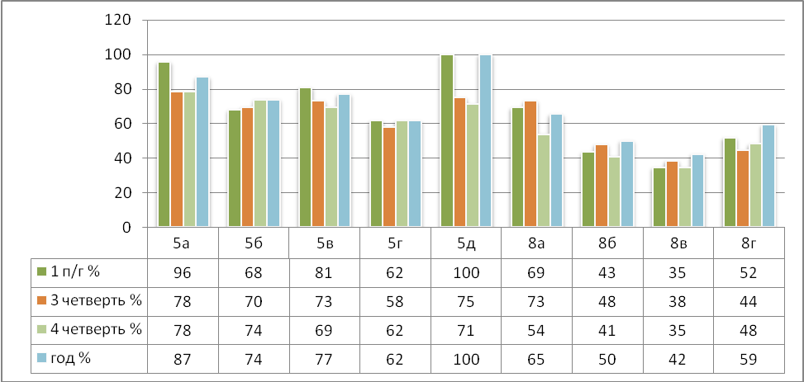

Диаграмма 2
Качество знаний по краеведению, 2010-11 учебный год
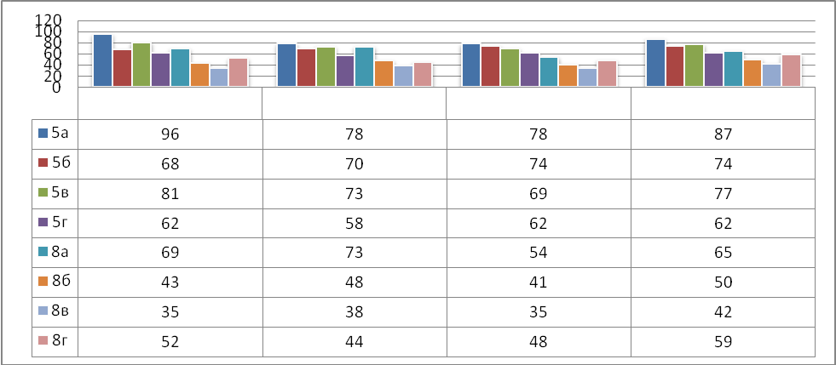
Таблица 3
Уровень обученности и качество знаний по истории, 2011-2012 учебный год
Класс | 1 четверть |  | 2 четверть |  | 3 четверть |  | 4 четверть |  | год
 | УО % | КЗ % | УО % | КЗ % | УО % | КЗ % | УО % | КЗ % | УО % | КЗ %
5а | 100% | 80% | 100% | 92% | 100% | 88% | 100% | 88% | 100% | 88%
5б | 100% | 35% | 100% | 42% | 100% | 38% | 100% | 50% | 100% | 54%
5в | 100% | 48% | 90% | 38% | 95% | 35% | 100% | 42% | 100% | 42%

Диаграмма 3
Качество знаний по истории, 2010-11 учебный год

Таблица 4
Уровень обученности и качество знаний по краеведению, 2011-2012 учебный год
Класс | 1 четверть |  | 2 четверть |  | 3 четверть |  | 4 четверть |  | год
 | УО | КЗ | УО | КЗ | УО | КЗ | УО | КЗ | УО | КЗ
5а | 100% | 90% | 100% | 100% | 100% | 96% | 100% | 96% | 100% | 96%
5б | 100% | 52% | 100% | 83% | 100% | 62% | 100% | 69% | 100% | 77%
5в | 95% | 48% | 95% | 57% | 95% | 40% | 100% | 42% | 100% | 47%
6а | 100% | 63% | 100% | 75% | 100% | 80% | 100% | 83% | 100% | 88%
6б | 100% | 60% | 96% | 67% | 100% | 62% | 100% | 90% | 100% | 81%
6в | 100% | 48% | 100% | 44% | 100% | 56% | 100% | 76% | 100% | 64%
6г | 100% | 36% | 96% | 50% | 100% | 38% | 100% | 63% | 100% | 54%
9а | 100% | 68% | 100% | 68% | 96% | 84% | 96% | 76% | 96% | 72%
9б | 100% | 52% | 96% | 46% | 96% | 54% | 100% | 71% | 100% | 63%
9в | 92% | 40% | 88% | 36% | 88% | 44% | 88% | 42% | 92% | 46%
9г | 100% | 52% | 100% | 74% | 100% | 74% | 100% | 65% | 100% | 74%

Диаграмма 4
Качество знаний по краеведению, 2011-12 учебный год
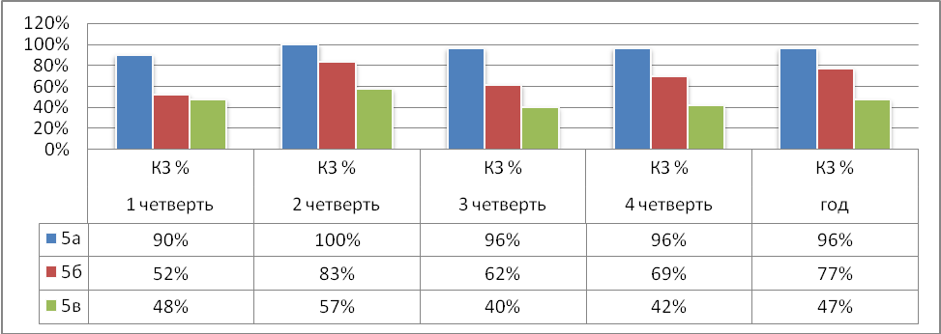

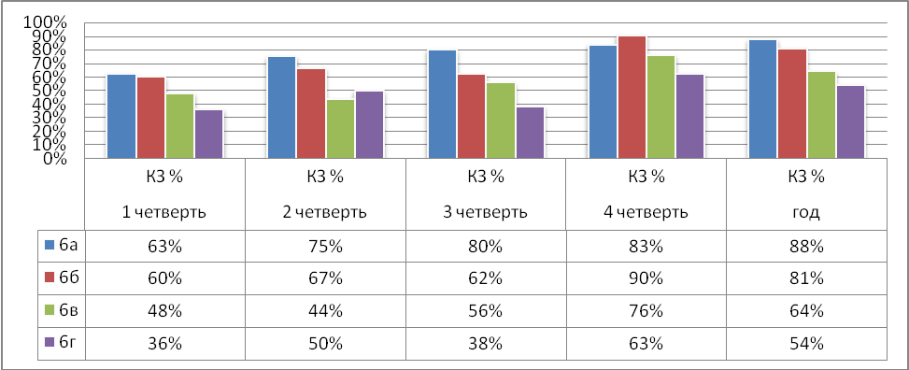
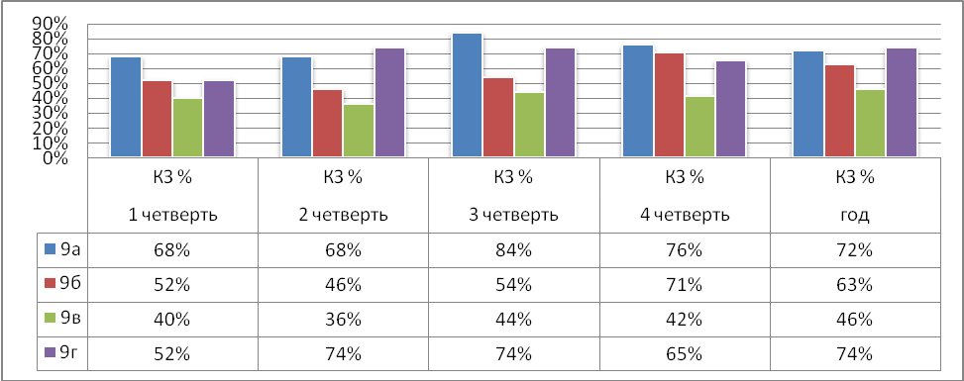
Таблица 4
Уровень обученности и качество знаний по краеведению, 2012-2013 учебный год
класс | 1 четверть |  |  |  |  |  | 2 четверть
 | всего уч-ся | успевае-мость |  | не успевают | на "4" и "5" |  | всего уч-ся | успевае-мость |  | не успевают | на "4" и "5"
 |  | число | % |  | число | % |  | число | % |  | число | %
5а | 28 | 28 | 100% |  | 26 | 93% | 27 | 27 | 100% |  | 25 | 93%
5б | 28 | 28 | 100% |  | 22 | 79% | 28 | 28 | 100% |  | 20 | 71%
5в | 27 | 27 | 100% |  | 24 | 89% | 26 | 26 | 100% |  | 23 | 88%
6а | 26 | 26 | 100% |  | 25 | 96% | 26 | 26 | 100% |  | 24 | 92%
6б | 25 | 25 | 100% |  | 16 | 64% | 25 | 25 | 100% |  | 15 | 60%
6в | 19 | 19 | 100% |  | 8 | 42% | 22 | 22 | 100% |  | 8 | 36%
7а | 26 | 26 | 100% |  | 15 | 58% | 26 | 26 | 100% |  | 20 | 77%
7б | 27 | 27 | 100% |  | 16 | 59% | 27 | 27 | 100% |  | 18 | 67%
7в | 27 | 27 | 100% |  | 16 | 59% | 27 | 26 | 96% | 1 | 17 | 63%
7г | 27 | 26 | 96% | 1 | 11 | 41% | 26 | 25 | 96% | 1 | 11 | 42%

Диаграмма 5
Уровень обученности и качество знаний по краеведению, 2012-13 учебный год
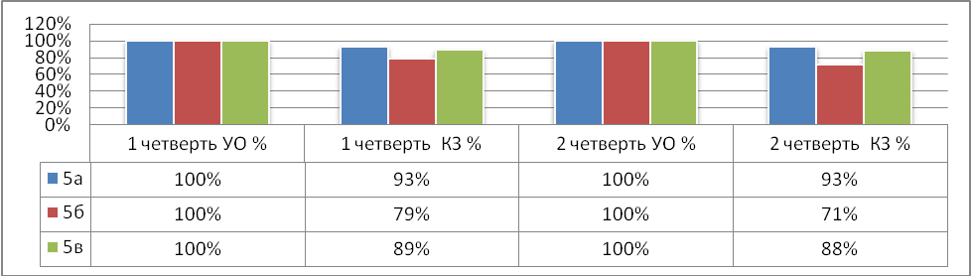
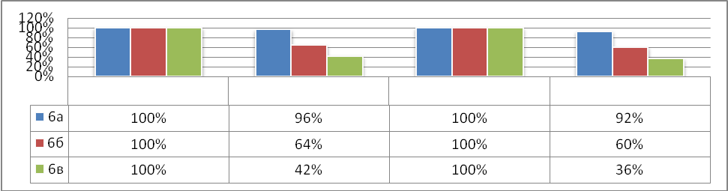
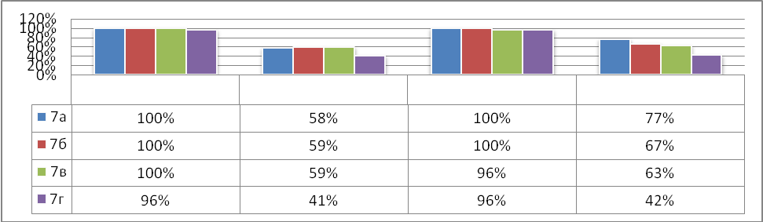
Таблица 5
Уровень обученности и качество знаний по истории, 2012-2013 учебный год
класс | предмет | 1 четверть |  |  |  |  | 2 четверть
 |  | всего уч-ся | успевае-мость |  | на "4" и "5" |  | всего уч-ся | успевае-мость |  | на "4" и "5"
 |  |  | число | % | число | % |  | число | % | число | %
6а | история | 26 | 26 | 100% | 19 | 73% | 26 | 26 | 100% | 21 | 81%
6б |  | 25 | 25 | 100% | 12 | 48% | 25 | 25 | 100% | 7 | 28%
6в |  | 19 | 19 | 100% | 7 | 37% | 22 | 22 | 100% | 8 | 36%
6г |  | 21 | 21 | 100% | 4 | 19% | 21 | 21 | 100% | 3 | 14%

Диаграмма 6
Уровень обученности и качество знаний по истории, 2012-13 учебный год
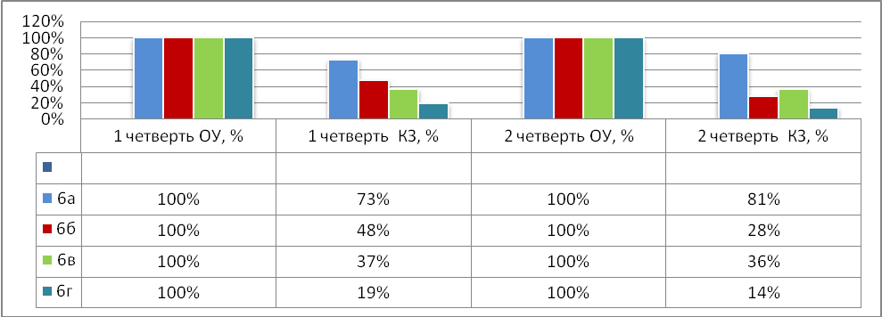

Несмотря на удобство и эффективность использования ИКТ в образовательном процессе, главное не переборщить. Я стараюсь не забывать о том, эффективным в этом случае является только деятельностный подход. При подготовке к уроку с использованием ИКТ я должна обязательно ответить на вопрос: чем эффективнее будет использование этой технологии (демонстрация, видеоряд, программа и т. д.) в сравнении с традиционным, опробованным подходом, без информационных технологий. Если использование ИКТ позволит сократить время на усвоение материала, научит ребенка самого делать выводы, даст возможность продемонстрировать то, что трудно описать словами, сделает процесс обучения интересным – это более эффективный подход, его следует использовать.
Центром внимания на уроке является не сама презентация, как бы красиво она не была выполнена и показана, а формы и методы обучения предмету с использованием той самой презентации.
Главным в работе педагога является результат - хорошие знания ученика, которые могут быть получены путем правильного подбора форм и методов обучения. Не стоит проводить уроки с применением ИКТ постоянно, но в то же время ученики должны чувствовать, что такие уроки проводятся в системе. Также стоит помнить о том, что техника есть техника и, к сожалению, бывает так, что в самый ответственный момент компьютер «зависает», электричество отключают, мышка не работает и т.д. Поэтому в голове у учителя на такой случай всегда должен быть «план Б», «путь к отступлению» к обычным и привычным средствам обучения: доска, мел, и до боли знакомая и родная старенькая карта, которая, как лучший друг, никогда не подведёт.

Использование ИКТ в работе классного руководителя.

Информационные технологии для классного руководителя незаменимая часть воспитательной работы. Ведь мир меняется так быстро, что нам – учителям никак нельзя отставать от стремительного развития общества, науки и техники. Все ученики очень любят компьютер и проявляют к нему интерес, поэтому этот интерес всегда можно направить в нужное русло. Дети легче идут на контакт, если в учителе, классном руководителе они видят грамотного, современного человека, умеющего использовать все прогрессивные технологии.
Для создания классных часов и внеклассных мероприятий я всегда стараюсь создать презентацию (например, «Поздравляем девочек (мальчиков)», «Мы и наши фамилии», «Что в имени тебе моем?», «Вирус сквернословия», «Новый год шагает по планете», «Правила поведения на льду» и многие другие). Одними словами, беседой, в которой мы используем воображение учеников, никогда мы добьёмся такого результата. Согласитесь, как можно говорить о войне (будь то Великая Отечественная или Афганская), и не увидеть военных фотографий: голода, разрушений, сражений или радости Победы, не услышать песни военных лет, не увидеть видеохроники со страшными кадрами войны. Как говорить о вреде курения и алкоголизма, если не показать кадры из фильмов, фотографий, которые наглядно иллюстрируют то, что происходит с нашим организмом, если употреблять наркотические вещества.
В электронном виде я храню множество фотографий, где мой класс участвовал в концертах, прогулках, праздниках, конкурсах и других интересных делах.
В работе с родителями всегда готовлю презентацию к теме родительского собрания («Компьютер и ребенок», «Нашим мамам» ко Дню матери, и другие), а в конце учебного года родителям всегда приятно увидеть своих детей с экрана проектора.
И, конечно же, классный руководитель должен располагать различными сведениями об учащихся. Это различные списки, сведения об учениках и родителях, информация об участии детей в различных мероприятиях и конкурсах, диагностики и т.п. При создании портфолио класса компьютер становится незаменимым помощником. Сканирование грамот, фотографии школьных мероприятий, различных конкурсов очень помогает классному руководителю. Также с помощью компьютера мы оформляем классный уголок, (пока это делаю я, но в будущем, надеюсь на помощь ребят). Это очень удобно и эстетично (Приложение 1).

Возможности ИКТ в исследовательской и проектной деятельности

Проектная деятельность является в настоящее время одной из самых перспективных образовании. Она позволяет максимально активизировать интерес учащихся к предмету, развить навыки самостоятельной работы, интегрировать разные предметы, способствует общению. Проектная деятельность максимально социализирует ребенка, готовит его к жизни во взрослом трудовом коллективе. Для реализации исследовательских проектов организую групповую и индивидуальную работу учащихся. Немаловажна работа учащихся в группах, когда, вступая в контакт, дети решают, в том числе коммуникативные задачи: учатся высказывать свою точку зрения, слушать и понимать точку зрения собеседника, вести дискуссию. Результаты проекта учащиеся чаще оформляют с помощью компьютерных технологий.
ИКТ позволяют привлечь широкую базу исторических источников, что необходимо при исследовательской работе и реализации проектных технологий на уроках истории и краеведения.
Ежегодно, как тьютор, участвую в подготовке и реализации школьных проектов в рамках Конкурса социальных проектов «Я - гражданин России»; готовлю детей к школьным и районным историческим и краеведческим играм, научно-исследовательским конференциям.
Примеры проектов, подготовленных под моим руководством (Приложение 3):
- Исследовательская работа «» (Фрыкина Татьяна, 8а) – участвовала в районной конференции «Новые имена» и в V Областной научно-практической конференции школьников, посвященной 65-летию образования Сахалинской области; отмечена в числе лучших во Всероссийской Интернет-конференции «Откуда есть пошла русская земля» (рейтинг 73,3%).
- Исследование по истории «Крылатые слова и выражения в мифах Древней Греции» (Стрижак Валентин, 5а) – участие в школьной Конференции «Интеллектуалы»;
- Проекты «Герб «Ариадны» - создание герба летней школы одаренных детей «Ариадна» (второй год участвую в работе этой школы) и проект «Подари свое сердце людям!» - работа участников «Ариадны» ко Дню донора.
- Проект учащихся 6-х классов «Рыцарский турнир»
- Исследовательская работа по краеведению к областному конкурсу исследовательских работ школьников 7-11 классов «Истинный патриот и гражданин своей страны Николай Иванович Невельской» (Стрижак Валентин, 7а). Во Всероссийской Интернет-конференции «Откуда есть пошла русская земля» рейтинг работы составил 65%.
- Исследование «Растения и животные в символике Сахалинской области» (Генрихс Полина, 9Г) была представлена на районной научной конференции «Новые имена», отмечена дипломом 3 степени.
- Проект (Фалилеев Леонид, 9б) по созданию виртуального краеведческого музея представлена на районной конференции «Новые имена» и отмечена грамотой. В декабре 2012 года данная работа участвовала во Всероссийской Интернет-конференции «Откуда есть пошла русская земля» и была признана лучшей ученической работой (http://nsportal.ru/itogi-vserossiyskoy-konferencii - итоги конференции).
Проект этот долгосрочный, сайт (http://muzey-sakhalin.ru/) требует постоянного наполнения, поэтому планирую продолжить эту работу совместно с пресс-центром школы.

Интернет-ресурсы.

Важное значение в моей работе имеют Интернет-ресурсы. (Приложение 2). Интернет можно рассматривать как часть информационно-коммуникационной предметной среды, которая содержит богатейший информационный потенциал.
Использую информационные Интернет-ресурсы по следующим направлениям:
- самообразование, дополнительный материал для подготовки к занятиям, изучение опыта коллег в других городах
- подготовка к тематическим семинарам школьных и муниципальных методических объединений;
- при индивидуальной работе с одаренными детьми и проектной работе с группами учеников.
Являюсь участником интернет-сообществ учителей (Социальная сеть работников образования - http://nsportal.ru, Образовательные интернет-портал ПроШколу.ру - http://www.proshkolu.ru/info/about/), где публикую свои наработки, обмениваюсь опытом, черпаю ресурсы для самообразования.
Также мною был создан школьный сайт (http://zdes-shkola7.ru/) и ведется работа по его наполнению.

Заключение.

Таким образом, использование современных информационно-коммуникационных технологий на уроках и во внеурочной деятельности – это не дань моде, а необходимость. Компьютерные технологии помогают мне сделать работу на уроке и внеурочное время интересной, повышают мотивацию ученика, ускоряют подготовку к уроку, приносят удовлетворение своей работой и приводят к целому ряду положительных следствий:
- облегчение процесса усвоения материала учащимися;
- расширение общего кругозора детей;
- рост уровня использования наглядности на уроке;
- повышение интереса к изучению истории, краеведения и успеваемости; более полное усвоение теоретического материала;
- овладение учащимися умением добывать информацию из разнообразных источников, обрабатывать ее с помощью компьютерных технологий;
- формирование умения кратко и четко формулировать свою точку зрения.
- повышение моей производительности труда и учащихся на уроке.
- возможность одновременного использования аудио-, видео-, мультимедиа- материалов;
Поэтому необходимо искать самые разнообразные пути и приемы поддержания познавательных интересов учащихся в любом виде их познавательной деятельности, любом направлении. Иллюстрацией того, что система использования информационно-коммуникационных технологий в урочной и внеурочной деятельности работает, являются полученные результаты:
1. Рост качества знаний
2. Рост мотивации и интереса
3. Активная проектная и исследовательская деятельность учащихся
4. Участие в конкурсах, конференциях, фестивалях различного уровня. (Приложение 3).
Вместе с тем, мне бы хотелось отметить некоторые существующие недостатки и проблемы применения ИКТ:
- Не у всех учащихся имеется компьютер в домашнем пользовании.
- Недостаточно времени для подготовки к уроку, на котором используются компьютеры.
- При недостаточной мотивации к работе учащиеся часто отвлекаются при подготовке презентации на игры, музыку, проверку характеристик ПК и т.п.
- Существует вероятность, что, увлекшись применением ИКТ на уроках, учитель перейдет от развивающего обучения к наглядно-иллюстративным методам.
В заключении хочу заметить: Интернет и высокие технологии не должны становиться самоцелью образовательного процесса. Они - лишь еще один инструмент в наших руках. Инструмент удобный, но и очень опасный. Главным героем образовательного процесса был и остается ученик, и здесь вполне уместно вспомнить правило врача: "Не навреди".

Список используемой литературы:

- Аствацатуров Г.О. Дизайн мультимедийного урока: методика, технологические приемы, фрагменты уроков. – Волгоград: Учитель, 2009
- Аствацатуров Г.О. Медиадидактика и современный урок: технологические приемы. – Волгоград: Учитель, 2011
- Абалуев Р.Н., Астафьева Н.Г., Баскакова Н.И. и др. Интернет-технологии в образовании: Учебно-методическое пособие. Ч.3. - Тамбов: Изд-во ТГТУ, 2002
- Иванов Д.А., Митрофанова К.Г., Соколова О.А. Компетентностный подход в образовании. Проблемы, понятия, инструментарий. – М.: 2003.
- Интернет в гуманитарном образовании./Под ред. Полат Е.С. - М.: Владос, 2001
- Информационные технологии./ Под ред. В.В.Цехановского.- М., 2003
- Кульневич С.В., Лакоценина Т.П. Современный урок. Часть1, М.,2002
- Матрос Д.Ш., Полев Д.М., Мельникова Н.Н. Управление качеством образования на основе новых информационных технологий и образовательного мониторинга. «Школьные технологии» 1999 - № 2, № 3
- Новые педагогические и информационные технологии в системе образования./Под ред. Полата Е.С. – М., 2002
- Роберт И.В. , Самойленко П.И. Информационные технологии в науке и образовании. М:Школа-Пресс, 2002
- Сергеев И.С. как организовать проектную деятельность учащихся: Практическое пособие для работников общеобразовательных учреждений. – 7-е изд., испр. И доп. – М.: АРКТИ, 2010
- Свириденко С.С. Современные информационные технологии. «Первое сентября».История. 2007, № 22
- Чернов А.В. Использование информационных технологий в преподавании истории и обществознания.// Преподавание истории в школе. 2001 - № 8.

